小学生のための
「博物館見学ワークシート」問題文例集

【引率の先生方へ】
この問題文例集は、生命の星・地球博物館を見学する小学生が利用できる
ように、主な展示物についての問題を紹介しています。引率の先生方が事前にこの問題文例集から問題を選択して、学校独自の「博物館見学ワークシート」を作成できるようにまとめたものです。当館の下見の際に、問題と展示物を実際に確認していただくことをおすすめします。子どもたちの見学に役立つよう、ぜひご活用ください。

１．利用の手引き ～事前に作成し当日利用するための手順～
- 問題は低学年用と中・高学年用に分かれています。問題により記号選択や単語記入、
文章記入などの解答形式になっています。内容は、展示物の知識に関する問題や子どもの五感に関する問題等があります。子どもたちの生活や学習の実態に応じて問題を選択してください。
(2) 子どもたちは博物館の展示物と初めて出会います。当日どのように見学してほしい
のか、どんな学びをしてほしいのか、ワークシートの取組にあてる時間は確保できるのかなどに留意して問題内容や問題数をご検討ください。
(3) 選択した問題をもとに、学校独自の「博物館見学ワークシート」としてまとめていた
だきます。必要に応じて先生方がお考えになった新しい問題を加えてください。子ども
たちが読みやすい文字の大きさ、レイアウト、用紙サイズ等の工夫をお願いします。
(4) 解答例は問題文例集の最後にありますので参考にしてください。
(5) 学年や問題文末の記号等の説明は次の通りです。
〇対 象 低学年/ 1・2年生 中・高学年/ 3・4・5・6年生
〇形 式 （1）記号選択の問い （2）単語記入の問い
（3）文章記入の問い （4）描画の問い
〇内 容 （a）知識の読み取りに関する問い (b) 五感に関する問い
(c) 知識の活用に関する問い
２．問題文例集 問題は1階展示室から3階展示室へと見学順路に沿っています

- 1階展示室【地球を考えるー地球固体の営みー】 問題1・2・3

問題１ マンドラビラいん石 宇宙から落ちてきたいん石のひみつを探りましょう
＜低学年＞
1-①「マンドラビラいん石」は、どんないろをしていますか。（1b）
㋐ きんいろ ㋑ ぎんいろ ㋒ ちゃいろ
1-②「マンドラビラいん石」のとくちょうは、つぎのどれでしょう。（1b）
㋐ 小さなあながたくさんある ㋑ ボールのようにまるい
1-③「マンドラビラいん石」をさわったかんじはどうですか。（1b）
㋐ やわらかい ㋑ かたい ㋒ かたいところ、やわらかいところがある
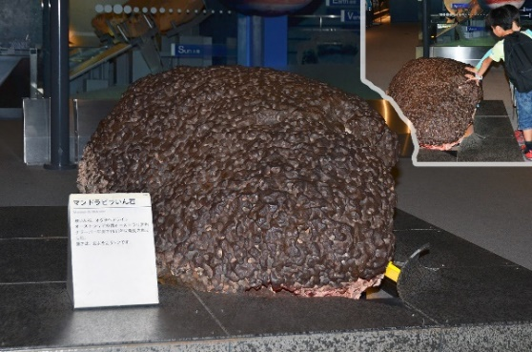

＜中・高学年＞
1-④「マンドラビラいん石」は、どこの国で見つかったものでしょう。（1a）
㋐ アメリカ ㋑ インド ㋒ オーストラリア
1-⑤「マンドラビラいん石」の重さは、およそ（ ）トンあります。（2a）
1-⑥「マンドラビラいん石」が重いのはなぜでしょう。（3a）
1-⑦「マンドラビラいん石」をさわった手ざわりやにおいについて書きましょう。（3b）

問題２ 地球の誕生 水と緑におおわれた生命の星・地球の誕生を探りましょう
＜中・高学年＞
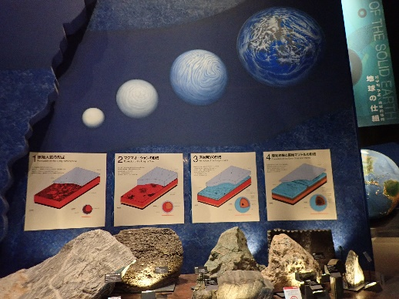
2-①「地球の誕生」のはじまりは、およそ何億年前
でしょう。（1a）
㋐ およそ1億年前 ㋑ およそ23億年前
㋒ およそ46億年前
2-② できた地球の表面は、ドロドロにとけた（ ）の海におおわれていました。（2a）
2-③ 熱かった地球が「水の惑星」に変わっていくようになったできごとは、何でしょう。（3a）
問題３ アンモナイトの壁 海がはぐくんだ生物の世界にふれましょう
＜低学年＞
3-① じぶんの手のひらより、大きいアンモナイトをさがしましょう。見つけたら（ ）に〇をかきましょう。（ ）（1b）
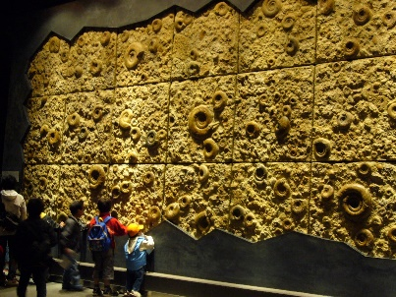
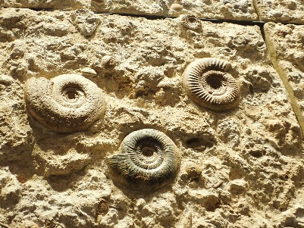
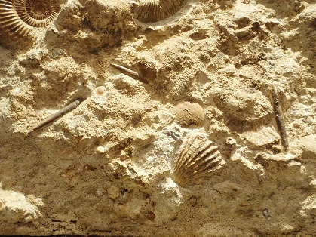
3-② アンモナイトとちがういきものがいませんか。ちがういきものを見つけたら（ ）に〇をかきましょう。（ ）（1b）

＜中・高学年＞
3-③「アンモナイトのかべ」は、どこの国の海を復元（ふくげん）したのでしょう。（1a）
㋐ カナダ ㋑ イギリス ㋒ ブラジル
3-④ アンモナイトとちがう生物がいませんか。３つ見つけたら（ ）に〇をかきま
しょう。（ ）（1b）
3-⑤ 海の中でアンモナイトなどの生物が栄えることができたのは、なぜでしょう。（3a）
3-⑥ 気に入ったアンモナイトを見つけたら、スケッチしましょう。（4）

- 1階展示室【生命を考えるー地球生命の営みー】 問題4・5・6

問題４ 恐竜の世界 １億年以上も栄えた恐竜をまぢかに見てみましょう
＜低学年＞
4-① ティラノサルスの「目のばしょ」をさがしましょう。見つけたら（ ）に〇をかきましょう。（ ）（1b）
4-② きょうりゅうのたまごを見つけましょう。きょうりゅうのたまごの大きさは、にわとりのたまごとくらべてみるとどうですか。（1b）
㋐ 大きい ㋑ 小さい ㋒ おなじくらい
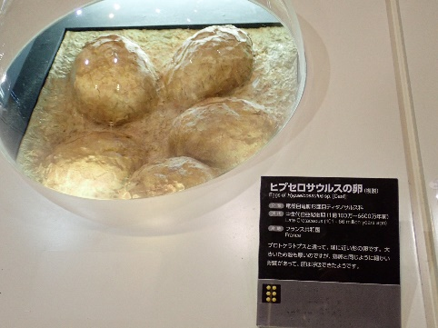
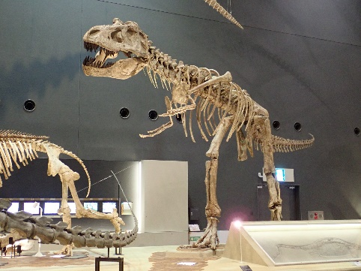

＜中・高学年＞
4-③ ティラノサルスのとくちょうは、次のどれでしょう。（1b）
㋐ ふとい前あし ㋑ ほそ長いくび ㋒ 大きいあたま
4-④ ティラノサウルスは、どのようなものを食べていたでしょう。（1a）
㋐ おもに肉を食べていた ㋑ おもに植物を食べていた
㋒ 肉も植物も食べていた
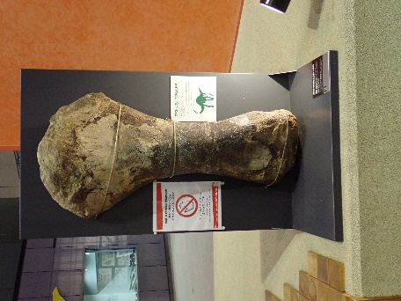
4-⑤ この展示室でからだが一番大きい恐竜は、何でしょう。
（ ）（2b）
4-⑥ アパトサウルスの右上腕骨（みぎじょうわんこつ）を見たあと自分の右上腕骨（みぎじょうわんこつ）をさがしてみて、見つかったら（ ）に〇をかきましょう。（ ）（1b）
4-⑦ 恐竜の歯の形から、どんなものをどのように食べてい
たか調べましょう。（3a）（ ）
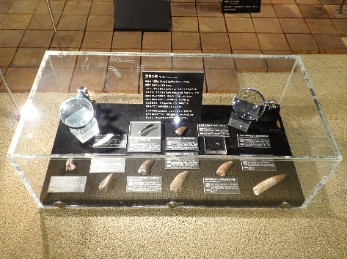
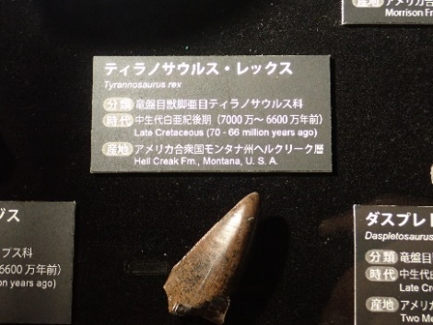

問題５ 昆虫の世界 からだの色や形がさまざまな昆虫のふしぎを探りましょう
＜低学年＞
5-① 大きなカブトムシがならんでいます。ヘラクレスオオカブトを見つけたら（ ）に〇をかきましょう。( ) （1b）
5-② キラキラとかがやくチョウがならんでいます。モルフォチョウを見つけたら
（ ）に〇をかきましょう。( ) （1b）
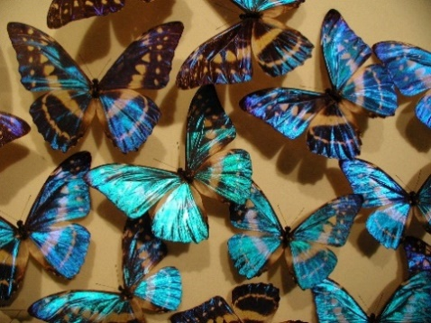
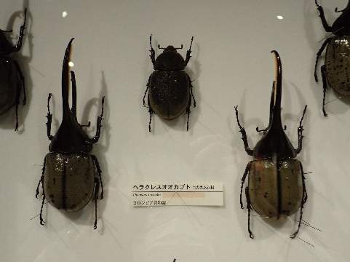

＜中・高学年＞
5-③ こん虫のせい虫の体について、とくちょうはつぎのどれでしょう。（1a）
㋐ あたま・はらの2つのわかれ、はらに４本のあしがある
㋑ あたま・むね・はらの3つにわかれ、むねに8本のあしがある
㋒ あたま・むね・はらの3つにわかれ、むねに6本のあしがある

5-④ 世界には、どのくらいの数のこん虫が知られているでしょう。（1a）
㋐ およそ1万種 ㋑ およそ10万種 ㋒ およそ100万種
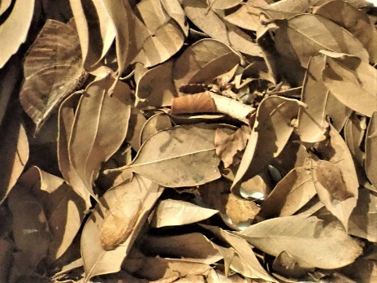
5-⑤ 葉の中に、森のにんじゃ「コノハチョウ」がかくれています。見つけたら（ ）に〇をかきましょう。（ ）（1b）
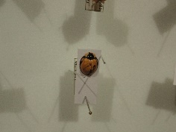
5-⑥ テントウムシにそっくりのゴキブリ「テントウゴキブリ」を見つけたら（ ）に〇をつけましょう。（ ）（1b）
5-⑦ こん虫は敵から自分の身を守るために、まわりに似せた色や形を身につけました。これを何というでしょう。（ ）(2a)

問題６ いろいろな“どんぐり”と“どんぐり好きの動物”たち
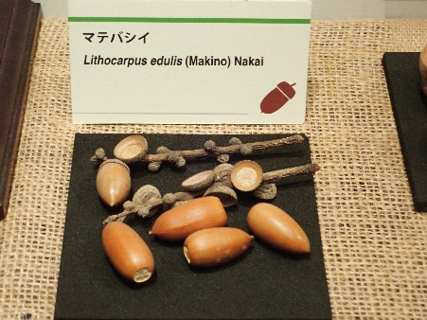
どんぐりと生物のつながりを見てみましょう
＜低学年＞
6-① ここには、いろいろなどんぐりがあります。きにいったどんぐりをみつけましょう。みつけたら（ ）に〇をかきましょう。（ ）（1b）
6-② どんぐりがすきなどうぶつが、ならんでいます。みつけたら（ ）に〇をかきましょう。（1b）
（ ）アカネズミ （ ）ニホンリス （ ）カケス
6-③ どんぐりがすきなどうぶつは、あきになると、どんぐりをあつめてあちこちにかくします。ためたどんぐりをどうするのでしょう。（1a）
㋐ おなかがすいたときにすぐたべる ㋑ たべものがすくないふゆにたべる
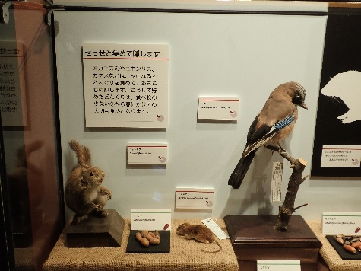
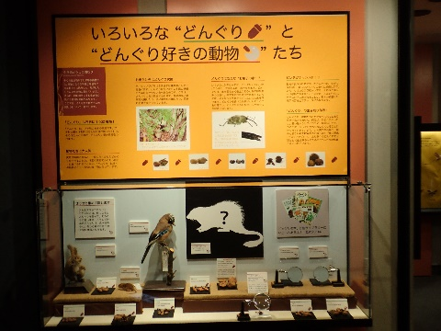

- ３階展示室【神奈川の自然を考えるー神奈川の大地と生物―】 問題7・8

問題７ 神奈川県の海岸と生物 神奈川県の海と生物のつながりを考えましょう
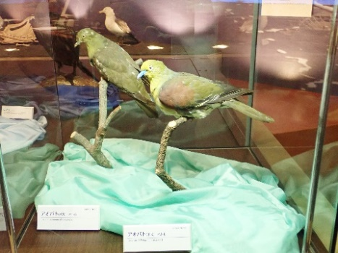
＜低学年＞
7-① こうえんやじんじゃなどでみるハトと、ここのハトはちがいます。ここのハトは、たんざわの山から、おおいそのうみへとんでいき、そこでうみの水をのみます。なまえは何でしょう。（1a）
㋐ アカバト ㋑ キンバト ㋒ アオバト

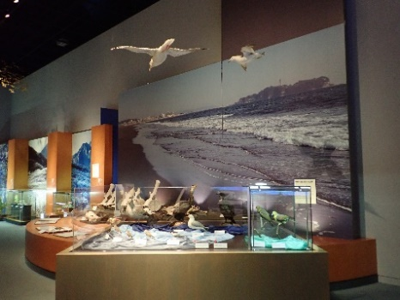
7-② あたまの上にいる「オオセグロカモメ」と「ウミ
ネコ」のおのさきのいろをくらべましょう。（1b）
㋐ オオセグロカモメのおのさきはくろく、
ウミネコは白い
㋑ オオセグロカモメのおのさきは白く、
ウミネコはくろい

＜中・高学年＞
7-③ アオバトは、春から秋にかけて海水を飲みに山地から飛んできます。県内でアオバトがたくさん飛んでくる海岸はどこでしょう。大磯町の（ ）海岸（2a）
7-④ 神奈川県の海岸には、ときどきイルカやクジラがひょう着します。イルカやクジラは海にくらしていますが、何のなかまでしょうか。（1a）
㋐ 魚類 ㋑ ほ乳類 ㋒ は虫類
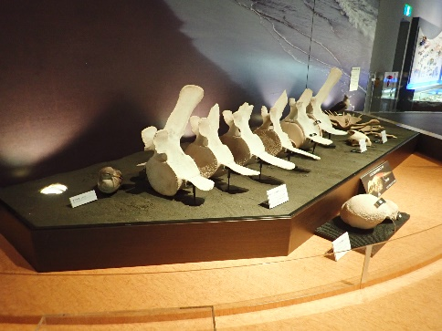
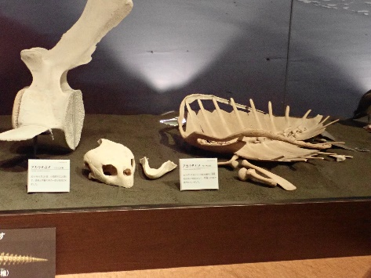

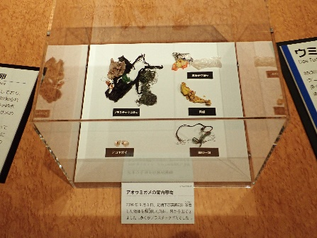
7-⑤ 真鶴町にひょう着したアオウミガメの胃から
出てきたものを調べましょう。（2a）
7-⑥ アオウミガメの胃から出てきたものを調べて
どんなことを考えましたか。（3c）

問題８ 神奈川の大地のおいたち 遠い昔からの大地の歴史をふりかえりましょう
＜中・高学年＞
8-① 丹沢山中からショウガサンゴ（サンゴのなかま）やカネハラヒオウギ（イタヤガイのなかま）の化石が見つかっています。このことから古い時代の丹沢は、どのようなところだったでしょう。（1a）
㋐ 海 ㋑ 川 ㋒ 湖
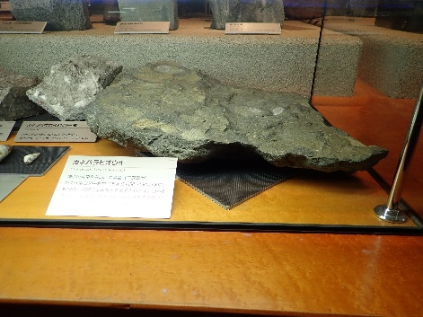
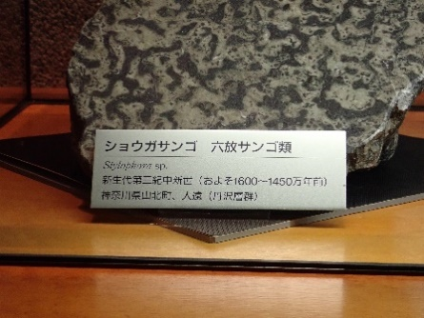

8-② 神奈川県にも、昔はゾウがすんでいました。何というゾウでしょう。（1a）
㋐ アフリカゾウ ㋑ ナウマンゾウ ㋒ インドゾウ
8-③ 江戸時代の宝永スコリア層（ほうえいスコリアそう）は、どこの火山の噴火（ふんか）によるものでしょう。（1a）
㋐ 富士火山 ㋑ 桜島火山 ㋒ 箱根火山
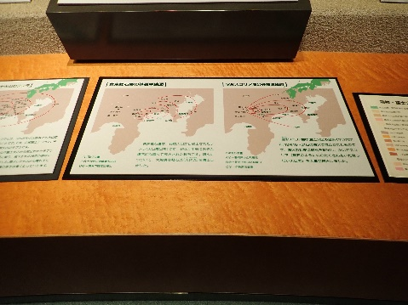
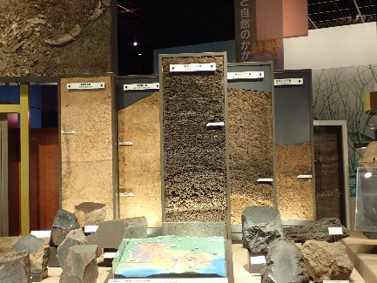

8-④ 東京軽石層（とうきょうかるいしそう）は、箱根火山の噴出物（ふんしゅつぶつ）です。広い範囲に降り積もりましたが、どこまで続いているでしょう。（1a）
㋐ 小田原まで ㋑ 横浜まで ㋒ 東京まで
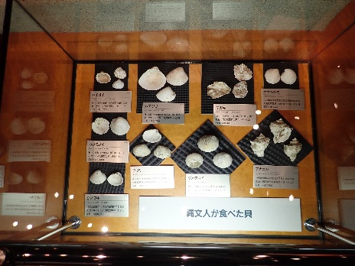
8-⑤ 縄文時代の人々が食料とした貝は、現在貝塚と
して残されています。縄文人が食べていた貝を３
つ書きましょう。(2a)
（ ）（ ）（ ）

- ３階展示室【自然との共生を考えるー人類の現在と未来―】 問題9

問題９ 人類がしていること 地球環境の今とこれからについて考えましょう
＜中・高学年＞
9-① 水そうの中に水草をうえ、小さな魚やエビをバランスよく入れて飼うと、光をあてていれば、えさや酸素を与えなくても長く飼うことができます。水そうは汚れることもなく、いつまでもきれいで自然の一部のようです。このようにバランスを保つことができている世界を何というでしょう。（1a）
㋐ レプリカ ㋑ ミクロコズム ㋒ ミクロプリズム
9-② ①の水そうを見て考えましょう。この水そうには、外から空気（酸素）が入ってきません。生きものに必要な酸素は、どうしてなくならないのでしょう。（3a）
9-③ ①の水そうには、小さな魚やエビがいますが、何を食べているのでしょう。（3a）
9-④ 人類の活動が、地球規模の自然環境に大きな変化をもたらしつつあります。人類が自然環境にあたえている次の影響について調べましょう。（3a）
・地球温暖化（気候変動） ・オゾン層の破壊 ・砂漠化 ・酸性雨
・熱帯雨林の破壊 ・野生種の減少、海洋汚染
9-⑤ 地球環境に大きな影響をおよぼしている現状をみてきました。このままの状況がつづいたら、地球の環境はどうなるのでしょうか。私たちができることについて、考えてみましょう。（3c）

- ３階ジャンボブック【実物百科展示】 問題10

問題10 27冊のジャンボブック テーマ毎にたくさんの実物や標本が紹介されています
＜中・高学年＞
10-① 27冊のなかで、あなたが興味を持ったジャンボブックの名前は何ですか。（2a）
10-② ①のジャンボブックを見た感想を書きましょう。（3c）
10-③ お気に入りの展示物を見つけたら、スケッチしましょう。（4）
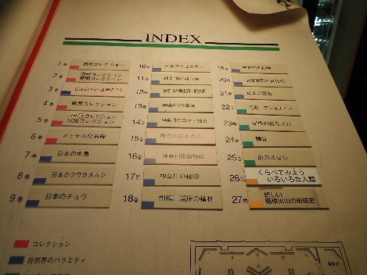
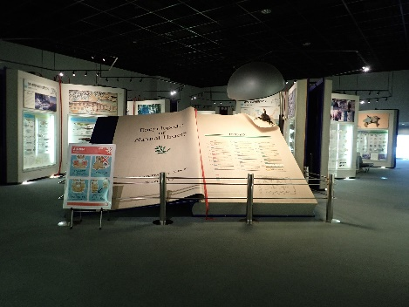

３．解答例（感想や考え、描画等の解答は省略しました）

問題１ マンドラビラいん石
＜低学年＞
1-① ㋒ 1-② ㋐ 1-③ ㋑
＜中・高学年＞
1-④ ㋒ 1-⑤ 2.5 1-⑥ 鉄からできた鉄いん石なので重い
1-⑦ 手ざわり‥‥かたい、ごつごつしている、でこぼこがあるなど
におい‥‥鉄棒を握ったあとと同じにおいがするなど

問題２ 地球の誕生
＜中・高学年＞
2-① ㋒ 2-② マグマ
2-③ 長い間雨が降りつづき、低いところにたまって海をつくった。

問題３ アンモナイトの壁
＜低学年＞
3-① （〇） 3-② （〇）
＜中・高学年＞
3-③ ㋑ 3-④ （〇）
3-⑤ 海の中では強い紫外線やはげしい温度変化から身を守ることができ、食べ物が豊かだったため栄えることができた。
3-⑥ 略

問題４ 恐竜の世界
＜低学年＞
4-① （〇） 4-② ㋐
＜中・高学年＞
4-③ ㋒ 4-④ ㋐ 4-⑤ ディプロドクス 4-⑥ （〇）
4-⑦ 肉食の恐竜は、先のとがった歯やナイフのような歯を持っていて、肉につきさしたりひきさいたりして食べていた。植物を食べる恐竜は、葉をすき取ったり切ったりして食べていた。

問題５ 昆虫の世界
＜低学年＞
5-① (〇) 5-② (〇)

＜中・高学年＞
5-③ ㋒ 5-④ ㋒ 5-⑤ （〇） 5-⑥ （〇） 5-⑦ 擬態（ぎたい）

問題６ いろいろな“どんぐり”と“どんぐり好きの動物”たち
＜低学年＞
6-① （〇） 6-② （〇） （〇） （〇） 6-③ ㋑

問題７ 神奈川県の海岸と生物
＜低学年＞
7-① ㋒ 7-② ㋑
＜中・高学年＞
7-③ 照ヶ崎 7-④ ㋑
7-⑤ プラスチックゴミ、風船、お菓子の包みなど
7-⑥ 略

問題８ 神奈川の大地のおいたち
＜中・高学年＞
8-① ㋐ 8-② ㋑ 8-③ ㋐ 8-④ ㋒
8-⑤ アサリ、ハマグリ、ハイガイ、マガキ、オキシジミ、カガミガイ、ツメタガイ、アカニシ、シオフキなど

問題９ 人類がしていること
＜中・高学年＞
9-① ㋒
9-② 水草が光合成をして酸素を発生させるから
9-③ 水草や小さな生き物、プランクトン
9-④ 略 9-⑤ 略

問題10 27冊のジャンボブック
＜中・高学年＞
10-① 略 10-② 略 10-③ 略

